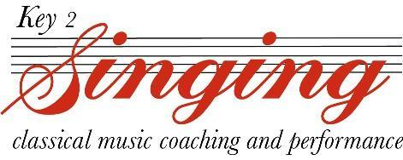

Inschrijfformulier voor project Kerst rond Schütz georganiseerd door Stichting Key2Singing
Graag mailen naar Key2Singing@gmail.com
Naam
E-mailadres
Woonadres
Postcode + woonplaats
Telefoonnummer
Geboortedatum
Stemtype (Sopraan, Mezzo, Alt, Tenor, Countertenor, Bariton, Bas)
Stembereik (laagste en hoogste noot die goed klinkt)
Zangervaring (ensemble, solo, koor enz.):
Ik wil auditeren voor het koor
Ik wil auditeren voor koor en een solorol, namelijk: (zie ook informatiebrief)
Ik zing sinds
Heb je zangles (gehad)?
Zangles sinds/tot
Zangdocenten/zangpedagogen
Ben je bereid om in het kader van het project eventueel enkele zanglessen te volgen bij Margot Kalse?
Ervaring met publiekelijk solo-optreden
Motivatie om aan project mee te doen
Hoe ben je aan dit project gekomen?

De deelnemersbijdrage is €325, voor studenten €175. De kosten voor het studieweekend zijn ongeveer €284 all in. Na ontvangst en bevestiging van deelname aan het project ontvang je een verzoek tot betaling.

Ik ben mij bewust van het volgende:
· Goede voorbereiding van en deelname aan de repetities t/m de uitvoeringen is vereist.
· Een stemtest kan onderdeel zijn van de auditie.
· Waar artistiek of technisch nodig kan de artistiek leider/ dirigent verzoeken om enkele zanglessen bij haar te volgen.
· Indien ik mij terugtrek uit het project vindt in principe geen restitutie van het inschrijfgeld plaats.

Dit formulier graag mailen naar Key2Singing@gmail.com.
Stichting Key2Singing volgt de maatregelen inzake de AVG. Zie onze website hoe wij uw privacy waarborgen (ga naar www.key2singing.nl en klik de link Privacy Verklaring AVG).

Key2Singing vindt dat onoverkomelijke financiële bezwaren geen reden mogen zijn om niet mee te kunnen doen. Het is mogelijk hiervoor een regeling te treffen met de stichting.

